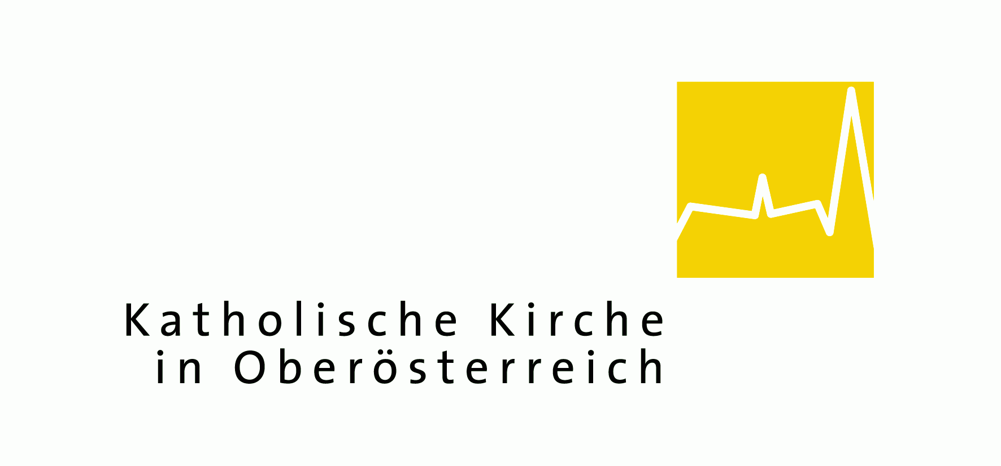

Dr. Manfred Scheuer
zum 14. Bischof der Diözese Linz ernannt
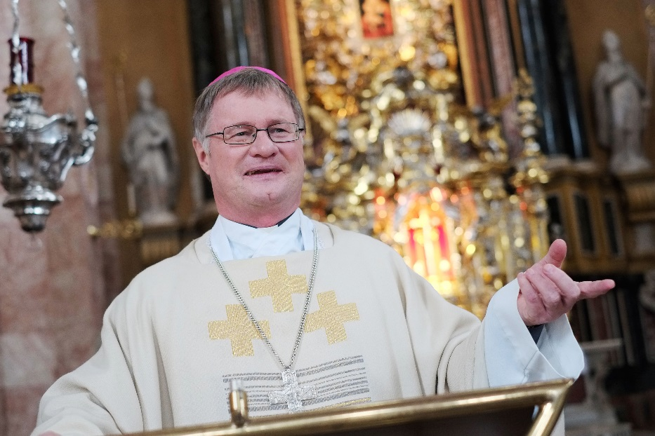
Foto: Diözese Innsbruck / Aichner
Presseunterlagen
zur Vorstellung
des neu ernannten Diözesanbischofs
Dr. Manfred Scheuer
am 18. November 2015, 17.00 Uhr

Fotos und Unterlagen auf
www.dioezese-linz.at/presse

Pressekontakt
Michael Kraml
Leiter Kommunikationsbüro
Herrenstraße 19
4021 Linz
T: 0732 76 10-1171
M: 0676 87 76 11 71
E: michael.kraml@dioezese-linz.at
Lebenslauf von Manfred Scheuer

Kinder- und Jugendjahre in Oberösterreich
Manfred Scheuer wurde am 10. August 1955 in Haibach ob der Donau in Oberösterreich geboren. Nach der Matura 1974 am Bischöflichen Gymnasium Petrinum Linz studierte er an der Philosophisch-Theologischen Hochschule in Linz Theologie und trat in das Linzer Priesterseminar ein. Von 1976 bis 1981 setzte er seine Studien an der Päpstlichen Universität Gregoriana in Rom fort und schloss diese mit dem Lizentiat ab.

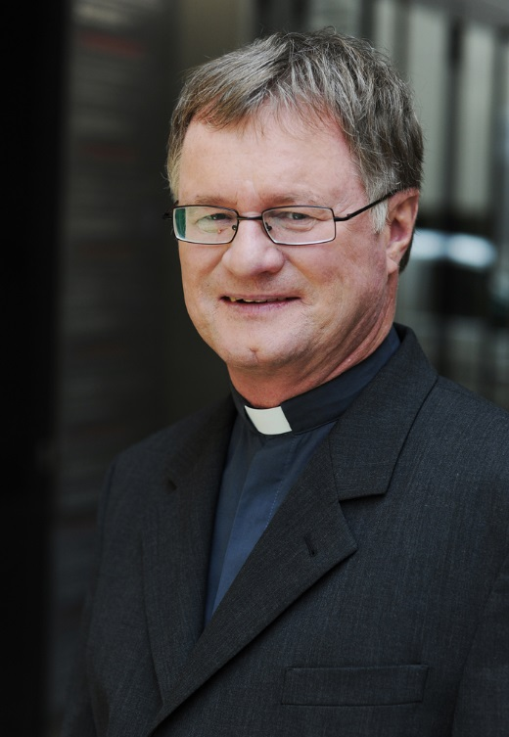
Seelsorger in Linz
Am 10. Oktober 1980 wurde Manfred Scheuer in Rom zum Priester geweiht. Anschließend wirkte er bis 1985 als Seelsorger in der Diözese Linz (Steyr, St. Georgen an der Gusen). Von 1985 bis 1988 war Scheuer Assistent bei Prof. Gisbert Greshake am Institut für Dogmatik und Ökumene an der Theologischen Fakultät der Albert-Ludwig-Universität in Freiburg (Deutschland). Dort vollendete er im Jahr 1988 seine Dissertation.
Von 1988 bis 1996 war Manfred Scheuer Spiritual im Priesterseminar der Diözese Linz. In diese Zeit fällt auch seine Lehrtätigkeit an der Katholisch-Theologischen Hochschule in Linz.

Lehrtätigkeit in Österreich und Deutschland
1997 kehrte Scheuer an die Universität Freiburg zurück, war dort Studentenseelsorger und bereitete sich auf die Habilitation vor, die er im Februar 1999 abschloss. Von 1999 bis 2000 lehrte Manfred Scheuer unter anderem in Freiburg im Breisgau, Salzburg und St. Pölten. Von 2000 bis 2003 war Manfred Scheuer Professor für Dogmatik und Dogmengeschichte an der Theologischen Fakultät Trier.
Foto: Diözese Innsbruck / Aichner

Bischof der Diözese Innsbruck ab 2003
Am 21. Oktober 2003 ernannte Papst Johannes Paul II. Manfred Scheuer zum Bischof der Diözese Innsbruck. Erzbischof Alois Kothgasser weihte Scheuer am 14. Dezember 2003 im Innsbrucker Dom zum Bischof.
Als Wahlspruch wählte Scheuer einen Satz aus dem Johannesevangelium: Spiritus vivificat
(„Der Geist macht lebendig“).
In der Österreichischen Bischofskonferenz ist er derzeit für die Bereiche Caritas, Erwachsenenbildung, Ökumene und Pro Scientia verantwortlich. Er ist Mitglied der Glaubenskommission der Österreichischen Bischofskonferenz und Präsident von Pax Christi Österreich.

Alle Pfarren der Diözese visitiert – Augenmerk auf Menschen am Rande der Gesellschaft
Die Seelsorge liegt Bischof Manfred Scheuer ganz besonders am Herzen. In den zwölf Jahren seiner Amtszeit besuchte er im Rahmen der bischöflichen Visitationen alle 291 Pfarren und Seelsorgestellen der Diözese Innsbruck.
Das Gedenk- und Jubiläumsjahr „50 Jahre Diözese Innsbruck“ unter dem Motto „Aufbrechen“ von
1. Dezember 2013 bis 8. Dezember 2014 bildet einen Höhepunkt der zwölf Bischofsjahre in der Diözese Innsbruck.
Ein besonderes Augenmerk richtet der österreichische Caritas-Bischof auf Menschen am Rande der Gesellschaft. Er forciert Gespräche mit Verantwortlichen in Politik, Wirtschaft und Tourismus sowie Medien und Wissenschaft. Wichtige Anliegen sind ihm Themen wie Schutz des Lebens, Perspektiven und Chancen für die Jugend, arbeitsfreier Sonntag und sozialer Wohnbau. Religionsfreiheit ist für Scheuer ein besonderes Gut, das er mit deutlichen Worten einfordert, gleichzeitig fordert er die Christen auf, ihre eigene Identität zu stärken. Er verweist auf die jüdischen Wurzeln des christlichen Glaubens. Ein großes Anliegen ist Bischof Scheuer das Miteinander der Religionen. In diesem Zusammenhang hat er sich schon bisher stark im Bereich des interreligiösen Dialogs engagiert und etwa an gemeinsamen Gebetstreffen für Frieden und Versöhnung teilgenommen.
Bischof Manfred hat sich zudem als diözesaner Postulator in Linz für die Seligsprechung von Franz Jägerstätter eingesetzt. Die Auseinandersetzung mit der NS-Zeit, mit den Euthanasie-Opfern, mit den ermordeten Juden und mit Verfolgten, Opfern und Märtyrern aus der katholischen Kirche ist ein Schwerpunkt seiner Tätigkeit in Innsbruck. In seine Zeit fielen die Seligsprechungen von Provikar Carl Lampert und des Kapuzinerpaters Thomas von Olera.
Vor wenigen Tagen erschien im Tyrolia-Verlag ein Buch von Bischof Manfred Scheuer unter dem Titel
„Wider den kirchlichen Narzissmus. Ein spirituell-politisches Plädoyer“.

Am Mittwoch, 18. November 2015 ernannte Papst Franziskus Manfred Scheuer zum neuen Bischof der Diözese Linz.

Die Ernennung eines neuen Diözesanbischofs
Zum neuen Diözesanbischof für Linz wurde heute, am 18. November 2015, im Päpstlichen Bulletin durch Papst Franziskus Dr. Manfred Scheuer, bisher Diözesanbischof von Innsbruck, ernannt.
Bis zum Zeitpunkt der offiziellen Besitzergreifung der Diözese Linz, die voraussichtlich Ende Jänner 2016 erfolgen wird, bleibt Manfred Scheuer Bischof in der Diözese Innsbruck. Bischof Dr. Ludwig Schwarz SDB bleibt bis zu diesem Zeitpunkt Bischof der Diözese Linz.

Procedere bis zur Ernennung
Bevor die Ernennung eines Diözesanbischofs öffentlich bekannt gegeben wird, hat laut Österreichischem Konkordat der Heilige Stuhl den Namen der in Aussicht genommenen Person der Österreichischen Bundesregierung mitzuteilen, um diese zu befragen, ob sie gegen die Ernennung Bedenken allgemein politischer Art hat. Dies ist am Dienstag, 17. November 2015 geschehen.
Wäre ein Einwand erhoben worden, so wäre zu versuchen gewesen, Einvernehmen zwischen dem Heiligen Stuhl und der Bundesregierung herzustellen. Wenn das nicht gelingt, ist der Papst in seiner Entscheidung frei.
Der Name des neuen Bischofs wird in der Regel an einem von der zuständigen Stelle der Römischen Kurie bestimmten Tag um 12 Uhr mittags vom Pressesaal des Heiligen Stuhls bekannt gegeben.

Wie geht es in der Diözese Innsbruck weiter?
Mit dem Zeitpunkt der Besitzergreifung in der Diözese Linz wird der Bischofsstuhl in der Diözese Innsbruck vakant. Die Ämter des Generalvikars und des Bischofsvikars enden zu diesem Zeitpunkt. Die Leitung geht auf das Konsultorenkollegium der Diözese Innsbruck über. Dieses muss innerhalb von acht Tagen einen Diözesanadministrator wählen, der die Diözese mit eingeschränkten Vollmachten bis zur Besitzergreifung durch einen neuen Bischof leitet.
Mit dem Zeitpunkt der Vakanz hören der Priesterrat, der Pastoralrat und der Laienrat auf zu bestehen. Die Aufgaben des Priesterrates werden vom Konsultorenkollegium wahrgenommen. In der Zeit der Vakanz dürfen keine richtungsweisenden Entscheidungen getroffen werden.
Weiters beginnt mit dem Zeitpunkt der Vakanz das Bestellungsverfahren für einen neuen Bischof, welcher aufgrund kirchenrechtlicher Regelung in der Diözese Innsbruck frei vom Papst ernannt wird. Die Ortskirche ist jedoch durch ein Konsultationsverfahren eingebunden, welches aber für Rom kein verbindliches Votum darstellt.

Die Diözese Linz
Das Linzer Diözesangebiet gehörte mehr als 1000 Jahre zum Bistum Passau, bis 1783/85 die Diözese Linz errichtet wurde. Das Territorium entspricht in etwa dem Bundesland Oberösterreich.
Die Diözese Linz ist mit rund 900.000 Katholiken und Katholikinnen die zweitgrößte Diözese Österreichs. 487 Pfarren in 39 Dekanaten, große Stifte und Klöster, zahlreiche Gruppen und Runden aller Altersstufen spannen ein „Netz der Menschlichkeit“ über das Land Oberösterreich. Mehr als 80.000 Frauen, Männer, Kinder und Jugendliche sind Mitglieder der Katholischen Aktion Oberösterreich. Als Laien wirken sie dabei ehrenamtlich in den Pfarren und Grunddiensten der Kirche mit.
In der Diözese Linz wirken rund 660 Welt- und Ordenspriester, über 110 ständige Diakone und im Bereich pastorale Berufe rund 350 theologisch qualifizierte Laien in den verschiedenen seelsorglichen Bereichen. Für jede oö. Pfarre ist ein Priester zuständig; die Seelsorge in allen 487 Pfarren ist durch die Beteiligung hauptamtlicher, theologisch qualifizierter Laien und ehrenamtlicher MitarbeiterInnen gewährleistet. Rund 1.370 Religionslehrerinnen und Religionslehrer engagieren sich für die Glaubensweitergabe an Oberösterreichs Schulen.
Das oberösterreichische Glaubensleben bereichern auch 20 Männerorden mit rund 330 Ordensmännern und 29 Frauenorden mit etwa 800 Ordensfrauen. Die Spiritualität der jeweiligen Orden ist von zahlreichen Heiligen – hl. Benedikt, hl. Augustinus, hl. Norbert, hl. Franziskus, hl. Ignatius von Loyola, hl. Katharina, hl. Theresa von Avila, hl. Elisabeth u. a. – geprägt. Diözesanpatrone sind der hl. Florian und der hl. Severin.
Die Caritas der Diözese Linz ist mit ihren vier Bereichen Caritas für Menschen in Not, Caritas für Menschen mit Behinderungen, Caritas für Betreuung und Pflege sowie Caritas für Kinder und Jugendliche mit rund 3.100 Mitarbeiterinnen und Mitarbeitern in Oberösterreich eine unverzichtbare und professionelle Hilfseinrichtung in Oberösterreich.
Auch andere kirchliche Einrichtungen wie Bischöfliche Arbeitslosenstiftung, TelefonSeelsorge, Krankenhaus-, Altenheim-, Betriebs-, Gefangenen-, Behinderten- und MigrantInnenseelsorge unterstützen Menschen in schwierigen Lebenssituationen.
In den fast 300 Pfarrcaritas-Kindereinrichtungen werden 17.000 Kinder betreut. 12.550 Schülerinnen und Schüler werden in 45 Schulen mit katholischer Trägerschaft unterrichtet. Die Private Pädagogische Hochschule und die Katholische Privat-Universität Linz, 6 diözesane Bildungshäuser und 7 Ordens-Bildungshäuser und das Katholische Bildungswerk als größter Bildungsnahversorger in Oberösterreich verdeutlichen das große Engagement der Diözese Linz im Bildungsbereich.
Die Diözese Linz hat Partnerdiözesen in Weißrussland, Tschechien, Bosnien-Herzegowina und Rumänien.

Kathedralkirche Maria-Empfängnis-Dom
Am 1. Mai 1862 wurde von Bischof Franz Joseph Rudigier der Grundstein für die Erbauung des Mariendoms gelegt. Für die folgenden 62 Jahre sollte der Dombau in Linz die größte Baustelle Europas sein, bei der modernste Techniken der Steinmetzkunst zum Einsatz kamen. Entworfen wurde der Dom bereits 1859 als neugotisches Bauwerk ganz im Stil der französischen Hochgotik. Die Fertigstellung erfolgte erst 1924. Mit einem Fassungsvermögen von bis zu 20.000 Menschen ist der Dom seither die größte Kirche zwischen
Boden- und Neusiedlersee.

Website: www.dioezese-linz.at

Die Bischöfe der Diözese Linz

14. Manfred Scheuer 2016
13. Ludwig Schwarz SDB 2005 – 2016
12. Maximilian Aichern OSB 1982 – 2005
11. Franz Salesius Zauner 1949/56 – 1980/82
10. Josephus Calasanz Fliesser 1941/1946 – 1955
9. Johannes Maria Gföllner 1915 – 1941
8. Rudolph Hittmair 1909 – 1915
7. Franz Maria Doppelbauer 1889 – 1908
6. Ernest Maria Müller 1885 – 1888
5. Franz Joseph Rudigier 1853 – 1884
4. Gregorius Thomas Ziegler 1827 – 1852
3. Sigismund Ernst Hohenwart 1809/1815 – 1825
2. Joseph Anton Gall 1789 – 1807
1. Ernest Johann Nepomuk Herberstein 1783 – 1788

Statement Dr. Manfred Scheuer
Neu ernannter Diözesanbischof
Die Ereignisse und Nachrichten der vergangenen Tage sind unterschiedlich zu gewichten. Die Bilder von den Opfern der barbarischen Terroranschläge in Paris, die Toten, die Verwundeten und deren Angehörige sind uns in diesen Tagen stark präsent. Für solche Gewalt darf es keinerlei Rechtfertigung oder Verständnis geben, schon gar nicht religiös. Ich hoffe sehr, dass dieser Hass nicht das gesellschaftliche Klima zunehmend vergiftet, nicht unser Zusammenleben radikal verunsichert und dass die Angst davor nicht böse macht. Es verlangt nach einer klaren und solidarischen Entscheidung aller gesellschaftlichen Kräfte und Religionen, um der mörderischen Feindschaft entgegenzutreten.
Nahe sind auch die vielen Menschen, die auf der Flucht vor Krieg, Zerstörung und Not bei uns Zuflucht suchen. Seit vielen Wochen und Monaten gibt es eine anhaltend große Solidarität vieler Menschen aus allen gesellschaftlichen Bereichen gegenüber den Flüchtlingen, aber auch Ängste und Sorgen werden wach. In uns hallt das Wort Jesu wider: „Ich war fremd und obdachlos, und ihr habt mich … “ (Mt 25,35b).
Dem gegenüber sind Personalentscheidungen und Bischofsernennungen sekundär.

Dankbarkeit und Entschuldigung
Am Mittwoch, 18. November 2015 hat mich Papst Franziskus zum neuen Bischof der Diözese Linz ernannt. Mit großer Wehmut nehme ich in den nächsten Wochen Abschied von Tirol. Beim Blick auf die vergangenen zwölf Jahre in der Diözese Innsbruck überwiegt die Dankbarkeit. Aber auch Schattenseiten und bleibende Sorgen möchte ich nicht verdrängen. Ich bitte alle um Entschuldigung, denen ich Unrecht getan habe oder die sich von mir zu wenig beachtet und gewürdigt sahen.

Mit Grundvertrauen und Zuversicht nach Oberösterreich
Ich grüße herzlich die Schwestern und Brüder in der Diözese Linz. Ich danke den Bischöfen Ludwig und Maximilian für ihren Dienst und für ihr Zeugnis.
Am Montag, 16. November 2015 ist Gunter Janda gestorben. Er war mein prägender Spiritual, Lehrer und Begleiter in der Schul- und Studienzeit. Mit ihm danke ich allen, die mir in meiner früheren Heimat zur Seite gestanden, mich begleitet und für mich gebetet haben. – Ich gehe nach Oberösterreich mit einem Grundvertrauen und mit der Zuversicht, dass der Geist Gottes uns lebendig macht (Joh 6,63).
Manfred Scheuer, Bischof von Innsbruck

Statement Dr. Ludwig Schwarz
Amtierender Diözesanbischof
Ich freue mich sehr über die Ernennung von Manfred Scheuer zu meinem Nachfolger als Diözesanbischof von Linz. Ich durfte bei meinem Amtsantritt 2005 eine lebendige Diözese übernehmen, die nah bei den Menschen und wirksam in der Gesellschaft ist. Meinen Dienst als Bischof habe ich immer gern ausgeübt und ich freue mich auch auf die verbleibenden Wochen, in denen ich dieses Amt noch innehabe. Aber mit 75 Jahren werden die Kräfte allmählich weniger. Nun, da ich weiß, wer mich im bischöflichen Amt ablösen wird, kann ich beruhigt dem Ruhestand entgegenblicken, in dem ich aber weiterhin seelsorgliche Dienste übernehmen werde.
Anfang nächsten Jahres also kann ich die Leitung der Diözese Linz vertrauensvoll in die Hände meines Nachfolgers legen. Ich bin davon überzeugt, dass er den guten Weg der Diözese weiterführen wird und den Menschen hier ein guter Hirt sein wird. Er hat einen guten Blick und viel Verständnis für alle Menschen in diesem Land. Als „Caritas-Bischof“ ist Manfred Scheuer aber gerade auch der Einsatz für Menschen, die in Not sind und am Rand der Gesellschaft leben, ein besonderes Anliegen.
Als Oberösterreicher ist Manfred Scheuer mit unserer Diözese eng verbunden. Er hat hier Theologie studiert und als Seelsorger, als Spiritual im Priesterseminar und als Lehrender an der Katholisch-Theologischen Hochschule in Linz (heute Katholische Privat-Universität Linz) gewirkt.
Der Seligsprechungsprozess für Franz Jägerstätter war Bischof Manfred Scheuer ein Herzensanliegen. Franz Jägerstätter hat aus Glaubensgründen Widerstand gegen das NS-Regime geleistet und wurde deshalb hingerichtet. Im Jahr 1997 hat die Diözese Linz den Seligsprechungsprozess eingeleitet. Manfred Scheuer hat diesen Prozess damals als Postulator, der in der Diözese 2001 abgeschlossen wurde, sehr engagiert geführt. Die Seligsprechung am 26. Oktober 2007 im Linzer Mariendom war ein herausragendes Ereignis meiner Amtszeit und eine große Freude für uns alle. Franz Jägerstätter ist ein Vorbild im bedingungslosen Vertrauen auf Gott, ebenso wie seine Frau Franziska Jägerstätter, die am 16. März 2013 hundertjährig verstorben ist.
Auch als Bischof von Innsbruck ist Manfred Scheuer der Diözese Linz verbunden geblieben. Nun kehrt er bald als neuer Diözesanbischof in seine Heimatdiözese zurück. Ich gratuliere ihm herzlich und wünsche ihm Gottes Segen für sein künftiges Wirken in unserer Diözese. Der Herr möge ihm viel Kraft und Mut für den pastoralen Dienst an den Menschen unserer Diözese schenken. Die Gottesmutter Maria sei ihm Schutz und Helferin in seinem Hirtendienst.
Ludwig Schwarz SDB, Bischof von Linz

Statements zur Bischofsernennung

Dr. Maximilian Aichern OSB
Emeritierter Diözesanbischof
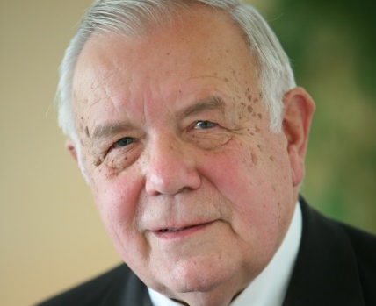
Für die Ernennung von Manfred Scheuer als Bischof in Linz können wir Papst Franziskus wirklich sehr dankbar sein. Er kennt uns, wir kennen ihn, weil er Oberösterreicher ist, lange und angesehen hier gewirkt hat, ein wirklich guter Seelsorger und Theologe ist und wohl ja schon deshalb in eine andere Diözese gerufen wurde. Ich durfte als sein damaliger Heimatbischof bei seiner Bischofsweihe im Innsbrucker Dom Mitkonsekrator und Prediger sein. Die Diözese Innsbruck hätte ihn sicher allzu gerne behalten, wir in Oberösterreich sind aber dankbar für den Ruf zu uns. Ich wünsche ihm Gottes Segen für sein Wirken in unserer Diözese.
Foto: Kraml

DDr. Severin Lederhilger OPraem
Generalvikar
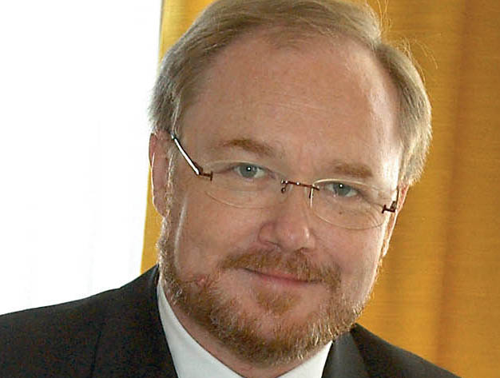
In den zurückliegenden Jahren durfte ich schon auf mehrfache Weise mit Bischof Dr. Manfred Scheuer zusammenarbeiten. In besonderer Erinnerung sind mir die gemeinsamen Befragungen als Untersuchungsrichter im Seligsprechungsverfahren von Franz Jägerstätter oder die Diskussionen innerhalb der Ökumenischen Kommission der Diözese Linz. Ich schätzte ihn auch als Spiritual im Linzer Priesterseminar und Kollegen an der Theologischen Fakultät.
Foto: KiZ / Fellinger
In letzter Zeit konnten wir ihn wiederholt zur Mitarbeit bei der Ökumenischen Sommerakademie Kremsmünster gewinnen, während ich ihm umgekehrt mit der einen oder anderen kirchenrechtlichen Erläuterung zur Verfügung stand.
Ich freue mich sehr, dass Bischof Manfred Scheuer die päpstliche Berufung zur Leitung der Diözese Linz angenommen hat. Seine Erfahrung im bischöflichen Amt, seine theologische und spirituelle Kompetenz – nicht zuletzt auch im Blick auf die Ordensgemeinschaften – sowie seine soziale Grundhaltung werden wichtige Elemente für die gemeinsame Bewältigung der Herausforderungen für die Katholische Kirche in Oberösterreich sein. Ich wünsche ihm dazu die Unterstützung vieler Frauen und Männer in diesem Land und vor allem den Segen Gottes für seinen Weg in der Nachfolge Christi mit uns.

Wilhelm Vieböck
Direktor des Pastoralamts, Bischofsvikar und Dompropst
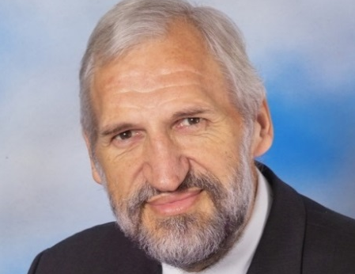
Ich freue mich sehr über die Entscheidung von Papst Franziskus. Manfred Scheuer wird der 14. Bischof unserer Diözese sein. Ich denke, er bringt eine gute Mischung von innerer Kenntnis und Außensicht mit. Er hat sich in vielen verschiedenen Aufgaben bewährt: in der Pfarrseelsorge, als Spiritual im Priesterseminar, im universitären Feld in Freiburg/Breisgau und Trier und nunmehr als Diözesanbischof in Tirol. Dankbar erinnere ich mich auch an sein Engagement für die Seligsprechung von Franz Jägerstätter.
Foto: Diözese Linz
Bischof Manfred übernimmt von seinem Vorgänger eine wohlbestellte, lebendige Diözese. Ich freue mich auf ihn und auf neue Akzente mit ihm,
auch im Sinn seines Wahlspruches: „Der Geist macht lebendig“.

Dr. Slawomir Dadas
Generaldechant
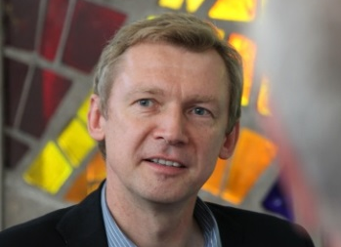
Ich kenne Bischof Manfred Scheuer aus meiner Zeit im Priesterseminar Linz. Da er meine Diplomarbeit über das „Gebet in den Schriften von Karl Rahner“ wissenschaftlich begleitet hatte, habe ich ihn bereits damals als einen besonderen Theologen und spirituellen Menschen schätzen gelernt. Einige private Begegnungen, wie eine gemeinsame Fahrt nach Polen, zeigten seine Offenheit für andere Bräuche und Kulturen und seine gemütliche Seite.
Foto: Diözese Linz
Ich freue mich auf viele neue Begegnungen mit ihm und wünsche ihm viel Kraft für den Dienst in seiner Heimatdiözese. Ich bin sicher, dass wir unter seiner Leitung auf die Herausforderungen der Zeit und der Gesellschaft gute Antworten aus dem Glauben geben werden.

Mag. Johann Padinger
Geschäftsführender Vorsitzender des Priesterrats
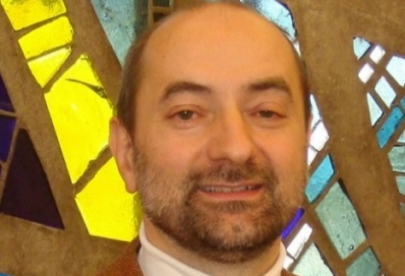
Ich kenne Bischof Manfred bereits aus seiner Seelsorgetätigkeit als Kaplan. Er ist mir als erfahrener Jugend- und Pfarrseelsorger in Erinnerung. Seine spirituelle und theologische Begabung habe ich immer geschätzt.
Foto: Diözese Linz
Schon damals war ich hocherfreut, als er zum Bischof von Innsbruck bestellt wurde. Umso größer ist meine Freude heute, da er in seine Heimatdiözese zurückkehrt. Für den Priesterrat kann ich ohne Zögern sagen: Bischof Manfred wird im Kreis der Priester der Diözese Linz herzlich
willkommen sein.

Mag.a Edeltraud Artner-Papelitzky
Geschäftsführende Vorsitzende des Pastoralrats
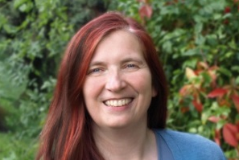
Es freut mich, dass Bischof Manfred Scheuer in die Diözese Linz kommt. Persönlich habe ich ihn als Spiritual des Priesterseminars kennen gelernt, als ich in Linz Theologie studiert habe.
Foto: Diözese Linz
Ich schätze seine bescheidene, wertschätzende Art, seine theologische Kompetenz, seine spirituelle Tiefe und sein Engagement für die Schwächeren in der Gesellschaft. Ich kenne ihn als offenen, reflektierten Menschen, als achtsamen Seelsorger voll Herzenswärme.
In einer Zeit, wo sich die Gestalt von Kirche und die Gestalt von Gesellschaft verändern, braucht es aufrichtigen Dialog. Im sozialpolitischen Bereich sind wir auf der Suche nach neuen Formen des Miteinanders, des Teilens. Hier gilt es, Ängste und Hoffnungen ernst zu nehmen und konkrete Solidarität als christliche Haltung ins Spiel zu bringen. Es bedarf des Respekts vor Vielfalt und ein verstärktes Engagement in Ökumene, im interreligiösen Gespräch und insbesondere leidenschaftlichen Einsatz für den Frieden. Im Hören, im Entwickeln sind Bischof und Diözese gemeinsam gefragt. Dafür wünsche ich mir ein gedeihliches Miteinander und bin voller Zuversicht.

Franz Kehrer MAS
Direktor der Caritas OÖ
Foto: Caritas OÖ
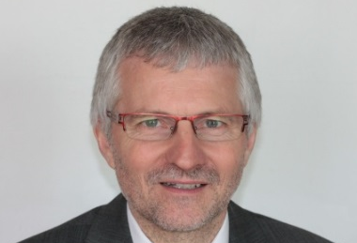
Bischof Manfred Scheuer ist eine gute Entscheidung für die Diözese Linz. Er ist ein Mann, der auf die Menschen zugeht und sich in besonderer Weise auch für Menschen in Not einsetzt. Schon in der Vergangenheit fand er immer klare Worte zur sozialen Gerechtigkeit und es ist zu erwarten, dass er sich auch in Zukunft zu sozialen Themen äußern und sich für eine menschengerechte Gesellschaft einsetzen wird. Ich freue mich auf ein gutes Miteinander mit dem neuen Bischof!

Dr. Bert Brandstetter
Präsident der Katholischen Aktion Oberösterreich
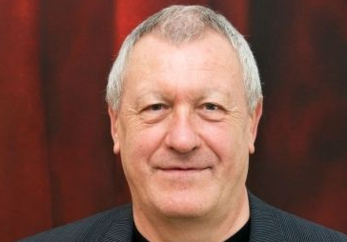
Die Katholische Aktion Oberösterreich begrüßt die Entscheidung des Papstes, Manfred Scheuer zum Diözesanbischof von Linz zu ernennen. Manfred Scheuer ist ein gesprächsbereiter und weltoffener Bischof, der als „Hirte“ den „Geruch der Herde“ kennt und auch die Arbeit von Laien besonders schätzt. Er setzt sich ganz im Sinne von Papst Franziskus dafür ein, dass die Kirche nicht selbstverliebt um sich kreist oder im „Klerikalismus“ gefangen bleibt, sondern die Sorgen und Anliegen der Menschen von heute aufgreift.
Foto: Diözese Linz
Als neuer Diözesanbischof wird Manfred Scheuer hierbei genauso wie seine Vorgänger auf die Unterstützung durch die Katholische Aktion zählen können.

Dr. Gerold Lehner
Superintendent der Evangelischen Kirche A. B. in Oberösterreich
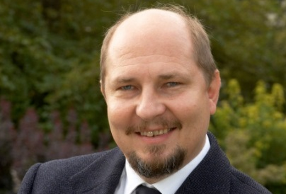
Ich freue mich für meine katholische Schwesterkirche, ich freue mich für die Ökumene, und ich heiße den neuen Bischof herzlich willkommen in Oberösterreich! Ich kenne Bischof Scheuer als einen der „Stammgäste“ bei der Ökumenischen Sommerakademie in Kremsmünster, als Mitglied der gemischten evangelisch-katholischen Kommission in Wien und über seine Verbundenheit mit Franz Jägerstätter.
Foto: Rupprecht
Bischof Manfred Scheuer ist ein herausragender Theologe mit einem weiten Horizont, ein wacher Geist, ein persönlich bescheidener und liebenswürdiger Mensch und ein Bischof, dem die Einheit der Christenheit ein Anliegen ist.
Ich freue mich auf die Zusammenarbeit mit ihm, im Besonderen auch auf die bevorstehende im Jahr des Reformationsgedenkens 2017. Papst Franziskus hat eine gute Wahl getroffen! Der Diözese Innsbruck
gilt mein Bedauern, der Diözese Linz meine Gratulation und Bischof Scheuer mein herzliches Willkommen!

Sr. M. Michaela Pfeiffer-Vogl
Vorsitzende der Regionalkonferenz der oö. Frauenorden
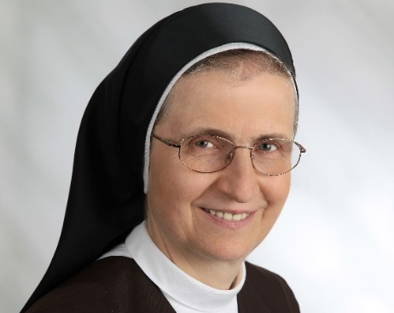
Ich freue mich sehr, dass Manfred Scheuer in seine Heimatdiözese zurückkehrt. Einige persönliche Begegnungen mit ihm habe ich noch gut in Erinnerung. So habe ich vor etlichen Jahren im Rahmen des Theologischen Fernkurses zwei Prüfungen bei Manfred Scheuer absolviert. Sehr berührt hat mich ein Vortrag beim oberösterreichischen Ordenstag 2007 von Bischof Scheuer zu einem Satz aus dem 2. Korintherbrief des Apostels Paulus: „Ihr seid ein Brief Christi – geschrieben nicht mit Tinte, sondern mit dem Geist des lebendigen Gottes.“
Foto: Laresser
Ich erlebe Bischof Manfred Scheuer als einen bescheiden gebliebenen Menschen, der auch als Bischof in Offenheit auf die Zukunft hin mit anderen Christinnen und Christen auf dem Weg ist – als Suchender und Lernender. Es freut mich besonders, dass ihm auch die Ordensleute ein großes Anliegen sind. Im Namen der oö. Frauenorden wünsche ich ihm Gottes Segen für sein bischöfliches Wirken – gerne werden wir den neuen Bischof im Gebet begleiten. Ich freue mich auf viele gute Begegnungen!

Abt Mag. Martin Felhofer OPraem
Vorsitzender der Regionalkonferenz der oö. Männerorden
Foto: Foto Mathe
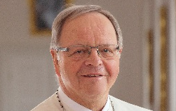
Ich bin sehr glücklich über die päpstliche Wahl von Manfred Scheuer zum neuen Diözesanbischof. Er kommt aus Oberösterreich, ist ein erfahrener Bischof und zeichnet sich als Mann des Ausgleichs und der Mitte aus. Manfred Scheuer zeigt große Offenheit für die Menschen und ihre Anliegen. Darüber hinaus weiß ich, dass er auch uns Ordensgemeinschaften mit großer Wertschätzung begegnet. Ich wünsche Manfred Scheuer Gottes Segen für seine neue Aufgabe!

Der amtierende Bischof Dr. Ludwig Schwarz SDB
Ludwig Schwarz, am 4. Juni 1940 als erstes von neun Kindern in Pressburg geboren, verbrachte die ersten fünf Lebensjahre in Bruck an der Donau (Slowakei). Nach der Vertreibung aus der Heimat im Jahr 1945 lebte die Familie für mehrere Jahre in einem Barackenlager in Wien. Mit 16 Jahren trat Ludwig Schwarz in den Orden der Salesianer Don Boscos ein. Er studierte nach dem Ordenseintritt Theologie in Klagenfurt und an der Philosophisch-Theologischen Hochschule Benediktbeuern (Bayern). Er wurde am 29. Juni 1964 vom Augsburger Bischof Josef Stimpfle in Benediktbeuern zum Priester geweiht und kam als Kaplan in die Pfarre Don Bosco in Graz. Danach studierte er Klassische Philologie und Archäologie an der Universität Wien und war gleichzeitig Krankenhausseelsorger. 1970 promovierte er zum Doktor der Philosophie. Von 1969 bis 1978 war er Rektor des Interdiözesanen Seminars für Priesterspätberufe in Horn, anschließend Provinzial der Österreichischen Salesianerprovinz mit Sitz in Wien.
1984 kam Schwarz nach Rom. Zuerst war er Direktor des internationalen Don-Bosco-Konvikts an der Päpstlichen Universität der Salesianer. Ab 1985 unterrichtete er an dieser Universität klassische und christliche Philologie. Ab 1993 war er Provinzial der Salesianer für Rom/Latium.
1999 ereilte Schwarz in Rom der Ruf des Nuntius, nach Wien zurückzukehren, um als Nachfolger von Abt Gregor Henckel-Donnersmarck in der Position eines Nationaldirektors den Österreich-Zweig der Päpstlichen Missionswerke/Missio zu leiten. Papst Johannes Paul II. ernannte Schwarz am 15. Oktober 2001 zum Titularbischof von Simidicca und Weihbischof in Wien. Die Bischofsweihe erfolgte am 25. November 2001 im Stephansdom.
Am 6. Juli 2005 wurde Schwarz durch Papst Benedikt XVI. zum Bischof von Linz ernannt. Die Amtsübergabe erfolgte am 18. September 2005 im Linzer Mariendom. Der Wahlspruch von Bischof Ludwig Schwarz lautet: „Servite Domino in laetitia“ (Dienet dem Herrn mit Freude, Psalm 100,2).
Tätigkeiten für die Weltkirche
- Mitglied der Bischöflichen Kommission „Ecclesia celebrans“ zur Übersetzung des Missale Romanum 2002 / Editio tertia (seit 2005)
- Vorsitzender der Päpstlichen Kommission „Quo principia“, die im Auftrag der
Kongregation für den Gottesdienst und die Sakramentenordnung die deutsche Übersetzung des „Missale Romanum“ zu überprüfen hatte (2009 – 2011)
- Berater für soziale Fragen in der Europäischen Bischofskonferenz (Kommission der Bischofskonferenzen des EU-Raumes – ComECE) im Auftrag der ÖBK

Zuständigkeiten in der Österreichischen Bischofskonferenz (ÖBK)
- Mitglied der Glaubenskommission
- Mitglied der Finanzkommission
- Vorsitzender der Bischöflichen Kommission für Weltmission
- Referats-Bischof für Ordensgemeinschaften
- Referats-Bischof für die Koordinierungsstelle der ÖBK für Internationale Entwicklung und Mission (KOO) mit 24 Mitgliedsorganisationen
- Referats-Bischof für Mission und Entwicklung (inkl. MIVA – Missions-Verkehrs-Arbeitsgemeinschaft)
- Referats-Bischof für Iustitia et Pax
- Kontakt-Bischof für Katholische Sozialakademie Österreichs
- Kontakt-Bischof für Pro Europa
- Vorsitzender der „Allianz für den freien Sonntag Österreich“
Ludwig Schwarz möchte in Oberösterreich bleiben
Am 4. Juni 2015 feierte Bischof Ludwig Schwarz seinen 75. Geburtstag und reichte aus diesem Anlass gemäß dem Kirchenrecht sein Rücktrittsansuchen bei Papst Franziskus ein. Er bleibt bis zur Amtsübergabe an seinen Nachfolger Manfred Scheuer, die voraussichtlich Ende Jänner 2016 erfolgen wird, Diözesanbischof von Linz.
Auch im Ruhestand möchte Ludwig Schwarz in Oberösterreich bleiben, wie er am 7. November 2015 bei der Vollversammlung des Pastoralrates der Diözese Linz äußerte. Am liebsten wäre ihm eine Seelsorge-Aufgabe in einer salesianischen Einrichtung. Konkret nannte Schwarz die Schule der Don-Bosco-Schwestern in Vöcklabruck.

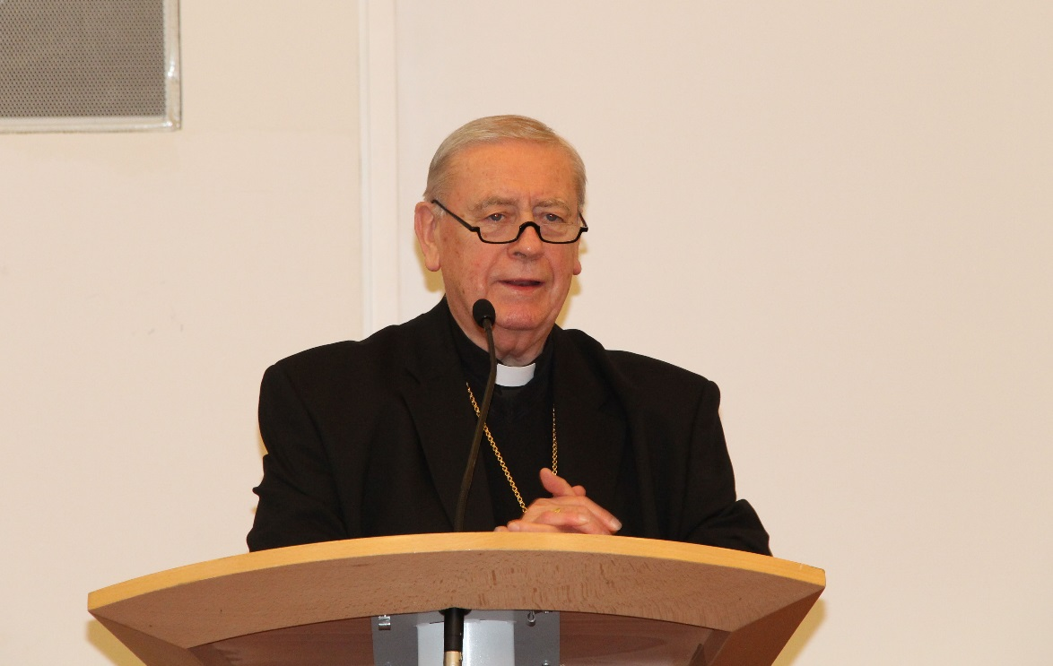
Foto: Diözese Linz

